HAM Office

www.hamoffice.de

Stationslogbuch
Weltatlas mit Zoom
Statistiken, DXCC-Award
Satellitenmodul
DX Cluster
viele Extras

Benutzerhandbuch
Kapitel 9

HAM Office ist das Logbuch-Nachfolgeprogramm von ARMAP2000/SAT von:

© ARcomm GmbH 2002-2004

1 HAM Office 2
2 Grundsätzliche Bedienung des Programms HAM Office 2
3 allgemeine Logbuchfunktionen 2
4 QSO & QSL 2
5 Logbuchauswertungen 2
6 Kartenfunktionen 2
7 Labeldruck 2
8 DXCluster 2
9 SAT-Modul 2
9.1 Übersicht 2
9.2 Satellitenliste 2
9.3 Satellitenkarte 4
9.4 Sat-Karte während der QSO-Eingabe 7

HAM Office

Grundsätzliche Bedienung des Programms HAM Office

allgemeine Logbuchfunktionen

QSO & QSL

Logbuchauswertungen

Kartenfunktionen

Labeldruck

DXCluster

SAT-Modul

Übersicht
Das Satellitenmodul erhebt nicht den Anspruch, mit professionellen Satellitenprogrammen zu konkurrieren. Es soll hauptsächlich die Möglichkeit bieten, einzelne oder mehrere Satelliten grafisch zu verfolgen, ihre wichtigsten Bahndaten darzustellen und somit die Voraussetzung zu schaffen, während des Logbuchbetriebes auch über Satellit zu gehen. Für Einsteiger und weniger anspruchsvolle Sat-Funker dürften diese Angaben genügen. Natürlich haben auch wir ein Interesse daran, dieses Modul zu erweitern.

Grundsätzlich bietet das Modul folgende Möglichkeiten:
- Satellitenliste mit Darstellung der wichtigsten Bahndaten
- Import von Keplerdaten
- grafische Verfolgung einzelner oder mehrerer Satelliten auf einer großen Weltkarte, aber auch auf einer kleinen Weltkarte direkt im LogEditor während des QSO-Betriebes
- Wechsel vom LogEditor in die große Weltkarte und zurück
- Auswahl der Satelliten für die Darstellung manuell und automatisch nach Sichtbarkeit in einem bestimmten Zeitraum

Satellitenliste
Folgende Funktionen stehen in der Satellitenliste zur Verfügung:
- Darstellung der Eklipsen,Überflüge und Keplerdaten des Satelliten, auf dem der Balken steht
- Ändern der Keplerdaten
- Echtzeitverfolgung wichtiger Bahndaten aller Satelliten
- Import der Keplerdaten aus einer Datei (NASA-Format o. AMSAT)
- Satellitenkarte
- Suche eines Satelliten in der Liste
- Markierung eines oder mehrerer Satelliten zur Darstellung in der großen Weltkarte oder im LogEditor (max. 15 Satelliten können gleichzeitig dargestellt werden)
- Markierung mehrerer Satelliten in einem bestimmten Sichtbarkeitszeitraum (es werden nur die Satelliten markiert, die im angegebenen Zeitraum in den Sichtbarkeitsbereich des eigenen Standortes gelangen)
- Deselektion aller Satelliten
- [ab HO3.0]: Die Überflugtabelle und die Tabelle der Eklipsen eines Satelliten sind ausdruckbar

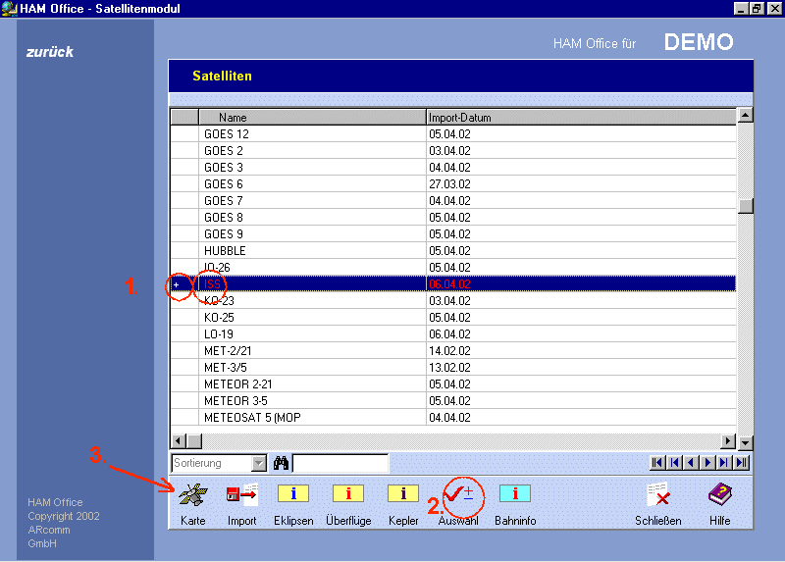
Satellietenliste mit Sat-Namen und dem Datum der Keplerdaten. Um für einen Satelliten die Karte anzuzeigen, kann man ihn mit dem Schalter <Auswahl> (2) selektieren und dann den Schalter <Karte> betätigen. Bei nur einem Satelliten genügt es aber auch, nur mit dem Balken auf den Namen zu gehen und dann den Schalter <Karte> zu betätigen.

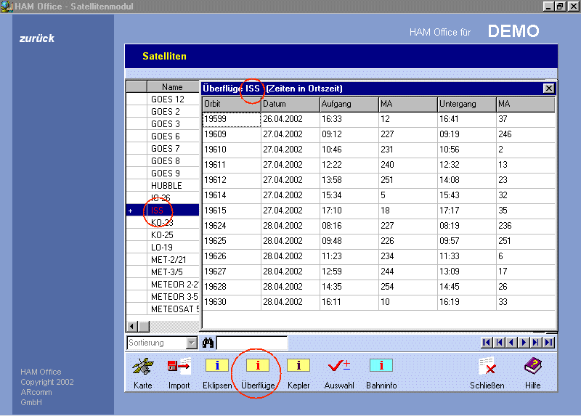
Anzeige der Überflüge für einen Satelliten.

Satellitenkarte
In der Satellitenkarte werden bis zu 15 der derzeit in der Satellitenliste markierten Satelliten gleichzeitig dargestellt.

Darstellung eines Satelliten:
Während in der Karte der Sichtbarkeitsbereich des Satelliten dargestellt wird, befinden sich im unteren Bildschirmfenster die wichtigsten Bahndaten dieses Satelliten. Betätigt man den Mausschalter mit der Kurve, so wird die Bahnkurve des Satelliten dargestellt. Mit den <+> und <->-Schaltern kann die Geschwindigkeit der Berechnung erhöht bzw. verringert werden. Mit <Exit> gelangt man wieder zur normalen Bahndarstellung. Das gleiche gilt für die Betätigung des Mausschalters mit den zwei Pfeilen. Hier wird eine Vorschau des Sichtbarkeitsbereiches berechnet.

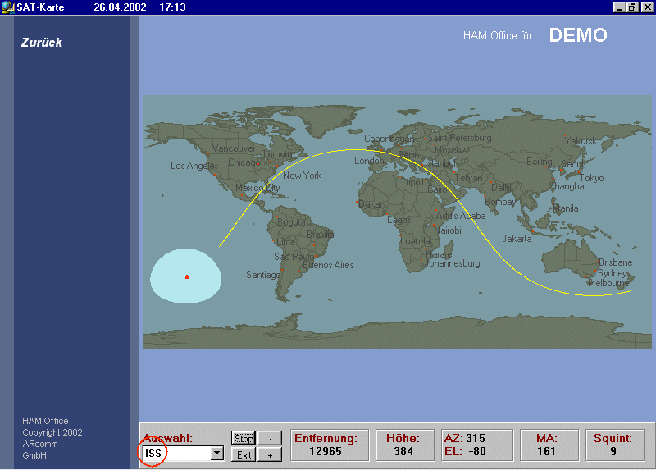

Darstellung mehrerer Satelliten:

In der Karte wird der Sichtbarkeitsbereich aller Satelliten dargestellt. Im unteren Fenster werden die Farben der Satelliten den Satellitennamen zugeordnet. Klickt man mit der Maus auf einen Satelliten oder sein zugehöriges Farbrechteck im unteren Teil, so werden nur dessen Sichtbarkeitsbereich und Bahndaten dargestellt. Ein Mausklick auf den Mausschalter mit der Darstellung mehrerer Satelliten führt wieder zur Anzeige aller Satelliten. Diese Umschaltung wirkt sich auch auf die Darstellung in der kleinen SAT-Karte im LogEditor aus.

<ESC> beendet die Satellitenkarte.

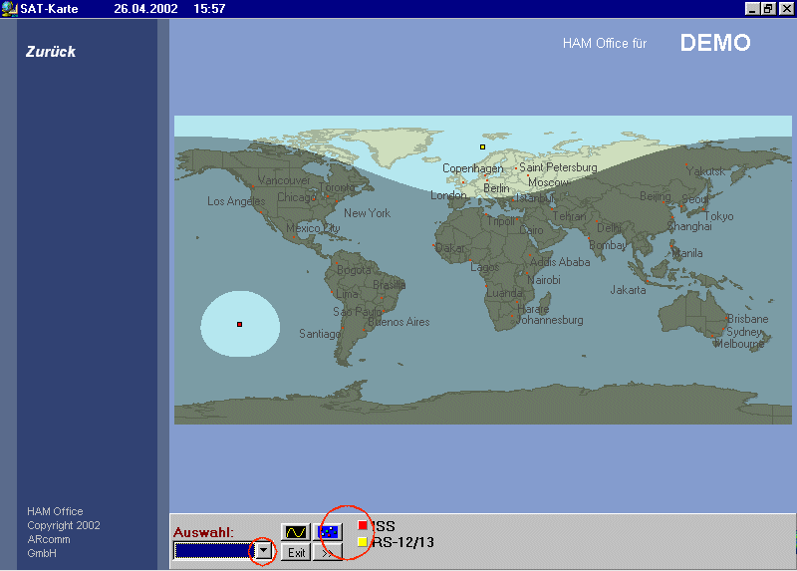
Anzeige mehrerer Satelliten. Einen einzelnen Satelliten kann man hier auswählen, indem man
- In der Auswahlliste unten links auf das Dreieck klickt.
- Mit der Maus auf das Viereck in der Karte klickt
- Mit der Maus auf das Viereck in der unteren Statuszeile klickt.

In der Satellitenkarte bedeuten:

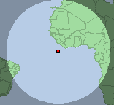
Sichtbarkeitsbereich eines Satelliten. Das Viereck bezeichnet den Standort des Satelliten als Lot auf die Erdoberfläche. Sind mehrere Satelliten auf der Karte sichtbar, kann man durch Klick auf das Viereck in der Mitte einen Satelliten auswählen, damit dessen Bahndaten angezeigt werden.

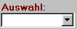
Auswahlliste der Satelliten. Durch Klick auf das Dreieck kann man die Liste aufklappen und dort einen Satelliten auswählen. Die aufgeklappte Liste enthält nur die Satelliten, die in der Satelliten-Hauptliste markiert wurden. Wurde dort kein Satellit markiert, befinden sich in der Auswahlliste hier sämtliche Satelliten.

Anzeige der Bahnkurve des Satelliten.

Anzeige der Bahnkurve anhalten

Von der Anzeige der Bahnkurve auf normale Sat-Anzeige zurückschalten. Ist die Anzeige der Bahnkurve nicht aktiv, wird die Sat-Karte beendet.

Geschwindigkeit der Anzeige der Bahnkurve verringern.

Geschwindigkeit der Anzeige der Bahnkurve erhöhen.

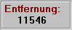
Entfernung zwischen Satellit und der eigenen Station.

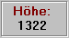
Entfernung zwischen Satellit und Erdoberfläche.

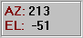
Azimut und Elevation für Ausrichtung der Antenne auf den Satelliten.

Alle Satelliten anzeigen. Diese Funktion zeigt alle in der Hauptliste markierten Satelliten an. (Max.15)

Zeit vorstellen. Durch jeden Klick auf diesen Schalter wird die UTC-Zeit für das Sat-Modul weiter vorgestellt. Die Abstände wachsen ebenfalls mit jedem Klick.

Sat-Karte während der QSO-Eingabe

Bereits während der QSO-Eingabe kann man durch Betätigung des Schalters <F4> oder der Taste <F4> direkt in das Sat-Modul wechseln.

Im Fenster der QSO-Eingabe kann man unten rechts neben der Logbuchliste auch das Sat-Modul zuschalten. Hier kann man die in der Sat-Hauptliste markierten Satelliten auswählen. Ist in der Hauptliste kein Satellit markiert, lassen sich hier alle Satelliten auswählen und anzeigen.

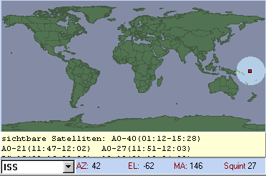
Sat-Karte unterhalb der QSO-Eingabe bei Bildschirmauflösung 800x600

Auch im kleinen Infofenster kann die Sat-Karte dargestellt werden. Mit Klick der rechten Maustaste auf die Karte verschwindet diese und die Satelliten-Auswahlliste erscheint. Nach <Enter> oder weiterem Mausklick ist wieder die Karte sichtbar.

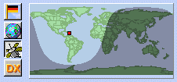

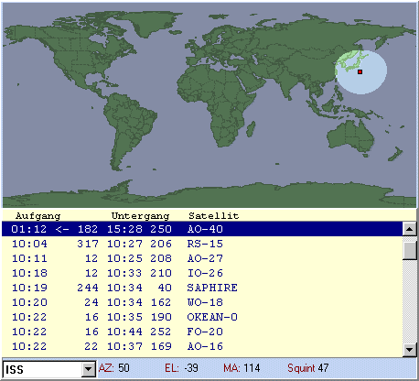
Sat-Karte unterhalb der QSO-Eingabe bei Bildschirmauflösung 1024x768

Die Liste unterhalb der Karte zeigt alle Satelliten mit den Zeiten für Auf- und Untergang an. Diese Liste ist nach der Zeit des Aufgangs sortiert und wird im Abstand von 1 min aktualisiert. Blau markiert sind die zur Zeit sichtbaren Satelliten.

Bei den Optionen im QSO & QSL – Fenster kann man einstellen, welcher Satellit beim Start des Sat-Moduls angezeigt werden soll.

